FUziunea si fIsiunea nucleara

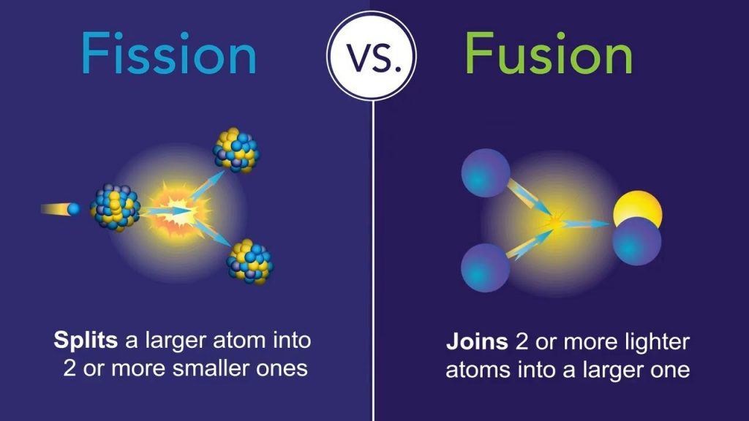

Bădescu Ana Maria
Crețu Maria Elena
Cls:12D, 02.06’2021

Lic."Stefan Odobleja"
Bucuresti, sector 5

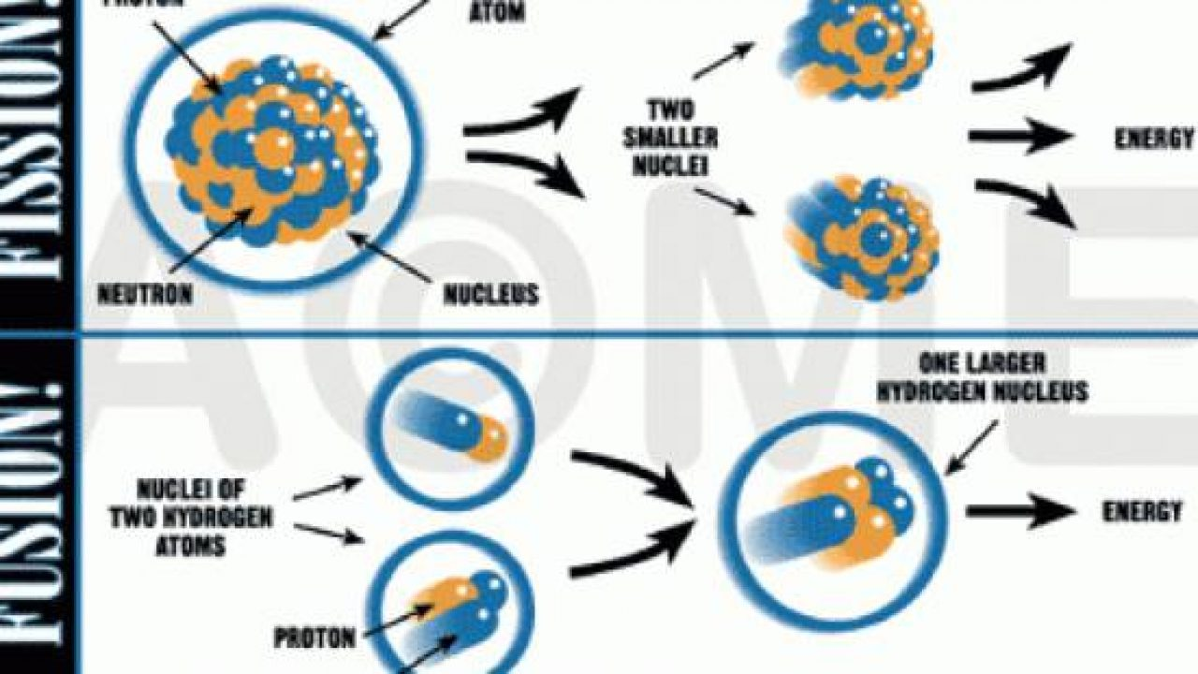
FUZIUNEA NUCLEARA
Fuziunea nucleară este procesul prin care două nuclee atomice reacționează pentru a forma un nou nucleu, mai greu (cu masă mai ridicată) decât nucleele inițiale. Ca urmare a fuziunii se produc și alte particule subatomice, ca de exemplu neutronisau particule alfa (nuclee de heliu) sau beta (electroni sau pozitroni).
Din cauză că nucleele participante în fuziune sunt încărcate electric, reacția de fuziune nucleară poate avea loc numai atunci când cele două nuclee au energie cinetică suficientă pentru a învinge potențialul electric (forțele de respingere electrică) și prin urmare se apropie suficient pentru ca forțele nucleare (care au rază de acțiune limitată) să poată rearanja nucleonii. Această condiție presupune temperaturi extrem de ridicate dacă reacția are loc într-o plasmă, sau accelerarea nucleelor în acceleratoare de particule.
Fuziunea nucleară este sursa principală de energie în stelele active.
Fuziunea nucleară se poate clasifica după condițiile de desfășurare în fuziune termonucleară și fuziune la rece. Cea din urmă are un statut controversat. Investigarea fuziunii la rece este un domeniu activ. Sunt investigate în acest sens sistemele electrochimice cu electrozi de paladiu și apă greapentru declanșarea fuziunii deuteronilor.
Fuziunea termonucleară ar putea deveni o sursă de energie practic nelimitată (și ecologică) atunci când reactorii de fuziune (care în prezent se află în fază experimentală și nu produc încă un surplus net de energie) vor deveni viabili din punct de vedere tehnologic și economic.
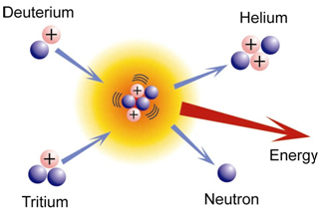

FIsiunea nucleAra
Fisiunea este o reacție nucleară care are drept efect ruperea nucleului în două fragmente de masă aproximativ egală, neutroni rapizi, radiații și energie termică.
Radioizotopii care fisionează cu neutroni termici, se numesc materiale fisile. Ex. ²³³U, ²³⁵U, ²³⁹Pu, ²⁴¹Pu. Radioizotopii care fisionează cu neutroni rapizi, se numesc materiale fisionabile iar, cele care prin captură de neutroni se transformă în materiale fisile, sunt considerate materiale fertile.
Fisiunea nucleară, cunoscută și sub denumirea de fisiune atomică, este un proces în care nucleul unui atom se rupe în două sau mai multe nuclee mai mici, numite produși de fisiune și, în mod uzual, un număr oarecare de particule individuale. Așadar, fisiunea este o formă de transmutație elementară. Particulele individuale pot fi neutroni, fotoni (uzual sub formă de raze gamma) și alte fragmente nucleare cum ar fi particulele beta și particulele alfa. Fisiunea elementelor grele este o reacție exotermică și poate să elibereze cantități substanțiale de energie sub formă de radiații gamma și energie cinetică a fragmentelor (încălzind volumul de material în care fisiunea are loc).
Fisiunea nucleară este folosită pentru a produce energie în centrale de putere și pentru explozii în armele nucleare. Fisiunea este utilă ca sursă de putere deoarece unele materiale, numite combustibil nuclear, pe de o parte generează neutroni ca „jucători” ai procesului de fisiune și, pe de altă parte, li se inițiază fisiunea la impactul cu (exact acești) neutroni liberi. Combustibilii nucleari pot fi utilizați în reacții nucleare în lanț auto-întreținute, care eliberează energie în cantități controlate într-un reactor nuclear sau în cantități necontrolate, foarte rapid, într-o armă nucleară.
Cantitatea de energie liberă conținută într-un combustibil nuclear este de milioane de ori mai mare decât energia liberă conținută într-o masă similară de combustibil chimic (benzină, de exemplu), acest lucru făcând fisiunea nucleară o sursă foarte tentantă de energie; totuși produsele secundare ale fisiunii nucleare sunt puternic radioactive, putând rămâne astfel chiar și pentru mii de ani, având de a face cu importantă problemă a deșeurilor radioactive. Preocupările privind acumularea deșeurilor și imensul potențial distructiv al armelor nucleare contrabalansează calitățile dezirabile ale fisiunii ca sursă de energie, fapt ce dă naștere la intense dezbateri politice asupra problemei puterii nucleare.

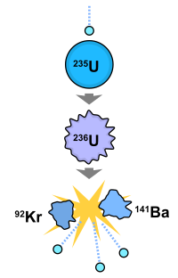
FUZIUNE vs. FISIUNEA

Fuziunea nucleară și fisiunea nucleară sunt diferite tipuri de reacții care eliberează energie datorită prezenței legăturilor atomice cu putere mare între particulele găsite în cadrul unui nucleu. În fisiune, un atom este împărțit în doi sau mai mulți atomi mai mici, mai ușori. Fuziunea, în schimb, apare atunci când doi sau mai mulți atomi mai mici se contopesc, creând un atom mai mare, mai greu.
Fisiunea este împărțirea unui atom mare în două sau mai multe mai mici.
Fuziunea este contopirea a doi sau mai mulți atomi mai ușori într-unul mai mare.
Fisiunea vs. fizica fuziunii
Atomii sunt ținuți împreună de două dintre cele patru forțe fundamentale ale naturii: legăturile nucleare slabe și puternice. Cantitatea totală de energie deținută în legăturile atomilor se numește energie de legare. Cu cât este mai mare energia de legătură în cadrul legăturilor, cu atât atomul este mai stabil. Mai mult, atomii încearcă să devină mai stabili prin creșterea energiei lor de legare.

Nucleonul unui atom de fier este cel mai stabil nucleon găsit în natură și nu fuzionează și nici nu se desparte. Acesta este motivul pentru care fierul se află în vârful curbei energetice de legare. Pentru nucleele atomice mai ușoare decât fierul și nichelul, energia poate fi extrasă prin combinarea nucleelor ​​de fier și nichel împreună prin fuziunea nucleară. În schimb, pentru nucleele atomice mai grele decât fierul sau nichelul, energia poate fi eliberată prin împărțirea nucleelor ​​grele prin fisiunea nucleară.
Condiții pentru fisiune și fuziune
Fisiunea poate apărea numai în izotopii mari care conțin mai mulți neutroni decât protonii din nucleele lor, ceea ce duce la un mediu ușor stabil. Deși oamenii de știință încă nu înțeleg pe deplin de ce această instabilitate este atât de utilă fisiunii, teoria generală este că numărul mare de protoni creează o forță repulsivă puternică între ei și că prea puțini sau prea mulți neutroni creează „goluri” care provoacă slăbirea legătura nucleară, care duce la descompunere (radiații). Aceste nuclee mari cu mai multe „goluri” pot fi „împărțite” de impactul neutronilor termici, așa-numitele neutroni „lenti”.
Reactoarele nucleare sunt în mare parte sisteme de fisiune controlate, care folosesc câmpuri magnetice pentru a conține neutroni vagabonzi; aceasta creează un raport aproximativ 1: 1 de eliberare a neutronilor, ceea ce înseamnă că un neutron iese din impactul unui neutron. Deoarece acest număr va varia în proporții matematice, în conformitate cu ceea ce este cunoscută sub denumirea de distribuție gaussiană, câmpul magnetic trebuie să fie menținut pentru ca funcționarea reactorului să funcționeze, iar tijele de control trebuie utilizate pentru a încetini sau a accelera activitatea neutronilor.
Deșeuri nucleare
Produsul secundar al fisiunii este deșeuri radioactive care necesită mii de ani pentru a-și pierde nivelurile periculoase de radiații. Acest lucru înseamnă că reactoarele de fisiune nucleară trebuie să aibă, de asemenea, garanții pentru aceste deșeuri și transportul acesteia către depozite nelocuite sau depozite. Pentru mai multe informații, citiți despre gestionarea deșeurilor radioactive.
Pe scurt, dacă o reacție de fisiune scapă de sub control, fie explodează, fie reactorul generator se topește într-o grămadă mare de zgură radioactivă. Astfel de explozii sau topiri eliberează tone de particule radioactive în aer și orice suprafață vecină (uscat sau apă), contaminându-l în fiecare minut, reacția continuă. În schimb, o reacție de fuziune care pierde controlul (devine dezechilibrată) încetinește și scade temperatura până când se oprește. Acest lucru se întâmplă cu stelele, deoarece își ard hidrogenul în heliu și își pierd aceste elemente peste mii de secole de expulzare. Fuziunea produce puține deșeuri radioactive. Dacă există vreo deteriorare, se va întâmpla în împrejurimile imediate ale reactorului de fuziune și puțin altceva.

Este mult mai sigur să folosești fuziunea pentru a produce energie, dar fisiunea este folosită, deoarece necesită mai puțină energie pentru a împărți doi atomi decât pentru a fuziona doi atomi. De asemenea, provocările tehnice implicate în controlul reacțiilor de fuziune nu au fost încă depășite.
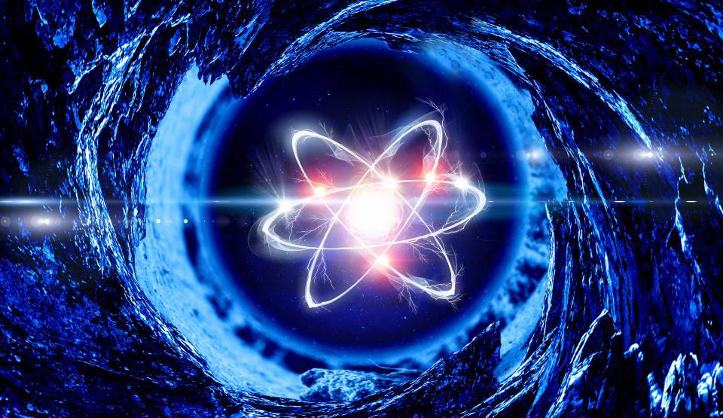

REDACTORII DE FISIUNE

Reactorii de fisiune în regim critic reprezintă cel mai comun tip de reactor nuclear. Într-un astfel de reactor, neutronii produși de fisionarea atomilor combustibilului sunt folosiți pentru a induce, în continuare, alte fisiuni și pentru a menține controlul cantității de energie eliberată. Reactorii în care se produc evenimente de fisiune, dar nu autoîntreținută, se numesc reactori de fisiune subcritici. Pentru declanșarea fisiunii în acest tip de reactori se folosesc fie dezintegrările radioactive, fie acceleratoare de particule.
Reactorii de fisiune în regim critic sunt construiți pentru trei scopuri principale care, în general, presupun metode diferite de exploatare a căldurii și a neutronilor produși prin reacția de fisiune în lanț:
- reactori de putere, gândiți să producă căldură, indiferent dacă ele fac parte din centrale terestre sau din sistemele de putere de pe vapoare și submarine nucleare;
- reactori de cercetare, gândiți să producă neutroni și/sau să activeze surse radioactive destinate cercetărilor științifice, medicale, inginerești etc.;
- reactori reproducători, gândiți să producă combustibili nucleari în masă plecând de la alți izotopi mai abundenți. Cel mai cunoscut reactor de acest tip creează ²³⁹Pu (combustibil nuclear) din izotopul natural foarte abundent ²³⁸U (nu este combustibil nuclear).
Deși, în principiu, orice reactor de fisiune poate să funcționeze în toate cele trei moduri, în practică fiecare reactor este construit numai pentru una dintre aceste trei sarcini. (Contra-exemplu: reactorul N de la Hanford, în prezent dezafectat). Reactorii de putere convertesc energia cinetică a produșilor de fisiune în căldură utilizată la încălzirea unui fluid de lucru care, la rândul său, este trecut printr-un motor termic ce generează energie (putere) mecanică sau electrică. Fluidul de lucru este în mod uzual apa într-o turbină cu aburi, dar unii reactori folosesc alte materiale cum ar fi heliu. Reactorii de cercetare produc neutroni care sunt folosiți în diferite moduri, căldura de fisiune fiind tratată ca un deșeu inevitabil. Reactorii reproducători sunt specializați din reactori de cercetare cu mențiunea că materialul ce urmează a fi iradiat este combustibilul însuși (un amestec de ²³⁸U și ²³⁵U).
